CHUYÊN ĐỀ: GÓC
Họ tên: ………….………………………..…..……………… Lớp: 6B1/6B2 …... Ngày: …. / … / 20….
BÀI 2. CỘNG SỐ ĐO CÁC GÓC
I. Tóm tắt lý thuyết
a) Mỗi góc có một số đo. Số đo của góc bẹt là 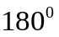. Số đo của mỗi góc không vượt quá
b) Các loại góc:
- Góc vuông là góc có số đo bằng 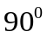.
- Góc nhọn là góc nhỏ hơn góc vuông.  - Góc tù là góc lớn hơn góc vuông nhưng nhỏ hơn góc bẹt.  c) Nếu tia Oy nằm giữa hai tia Ox và Oz thì 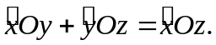  Ngược lại, nếu 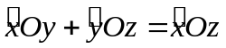 thì tia Oy nằm giữa hai tia Ox, Oz | 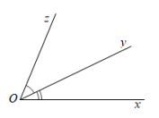  Hình 1
d) Quan hệ giữa hai góc
- Hai góc kề nhau là hai góc có một cạnh chung và hai cạnh còn lại nằm trên hai nửa mặt phẳng đối nhau có bờ là cạnh chung (h.1).
- Hai góc phụ nhau là hai góc có tổng số đo bằng .  - Hai góc bù nhau là hai góc có tổng số đo bằng  - Hai góc kề bù là hai góc vừa kề vừa bù nhau (h.2).  Nhận xét:  + Nếu hai góc kề có hai cạnh ngoài là hai tia đối nhau thì hai góc đó kề bù. | 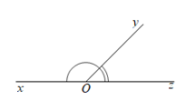  Hình 2
+ Nếu hai góc kề bù thì có tổng bằng và hai cạnh ngoài là hai tia đối nhau.
e) Trên nửa mặt phẳng cho trước có bờ chứa tia Ox, bao giờ cũng vẽ được một và chỉ một tia Oy sao cho 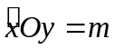 (độ).
f) Trên nửa mặt phẳng cho trước có bờ chứa tia Ox,  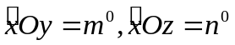; nếu 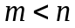thì tia Oy nằm giữa hai tia Ox, Oz | 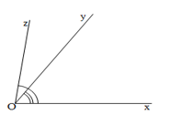  Hình 3

II. Bài tập
Bài 1: Cho góc 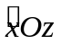 và tia Oy nằm giữa hai tia Ox và Oz tia Ot nằm giữa hai tia Oy và Oz. Cho biết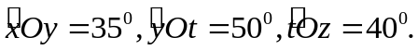 Tính số đo góc .
Bài 2: So sánh hai góc A và B biết 5 lần góc B bù với góc A và hai lần góc B phụ với góc A.
Bài 3: Cho ba tia OA, OB, OC sao cho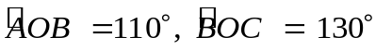và 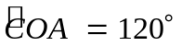. Hỏi tia nào nằm giữa hai tia còn lại ?
Bài 4: Trên đường thẳng xy lấy một điểm O. Vẽ tia Oz sao cho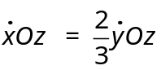.
Tính hiệu 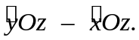
Bài 5: Cho góc AOB có số đo là 130°. Vẽ tia OM ở trong góc đó sao cho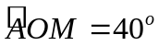. Vẽ tia ON nằm giữa hai tia OM và OB sao cho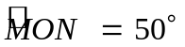.
a) So sánh các góc .
b) Tìm các cặp góc bằng nhau trong hình vẽ.
Bài 6: Cho góc  có số đo 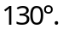 Vẽ các tia Ox, Oy vào trong góc đó sao cho 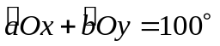. Tính số đo của góc  .
Bài 7: Cho biết hai góc A và M phụ nhau; hai góc B và M bù nhau. Hãy so sánh góc A với góc B.

III. Bài tập bổ sung
Bài 1: Cho góc bẹt . Trên cùng một nửa mặt phẳng bờ AB vẽ các tia OC, OD sao cho tia OC nằm giữa hai tia OA, OD ;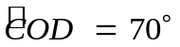 và 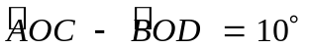. Tính số đo các góc  và .
Bài 2: Cho góc bẹt . Trên cùng một nửa mặt phẳng bờ AB ta vẽ hai tia OC, OD sao cho . Trong ba tia OB, OC, OD tia nào nằm giữa hai tia còn lại.
Bài 3: Trên tia Ox lấy ba điểm A, B, C sao cho OA <OB < OC. Từ một điểm M ở ngoài đường thẳng chứa tia Ox vẽ các tia MO, MA, MB, MC.
Giả sử 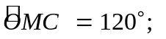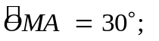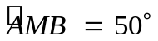. Tính số đo của góc 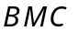 .
IV. Bài tập về nhà
Bài 1: Trên nửa mặt phẳng bờ chứa tia Ox, ta vẽ các tia Oy, Oz và Ot sao cho
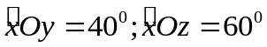 và 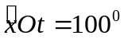. Tìm các cặp góc bằng nhau trong hình vẽ.
Bài 2: Cho góc AOB có số đo bằng 70°. Vẽ tia OM ở trong góc đó sao cho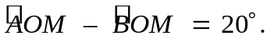 Tính số đo các góc AOM và BOM.
Bài 3: Trên một nửa mặt phẳng bờ chứa tia Ox vẽ các tia Oy, Oz sao cho 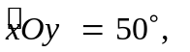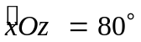. Vẽ tia Ot là tia đối của tia Oy.
Chứng tỏ rằng .

